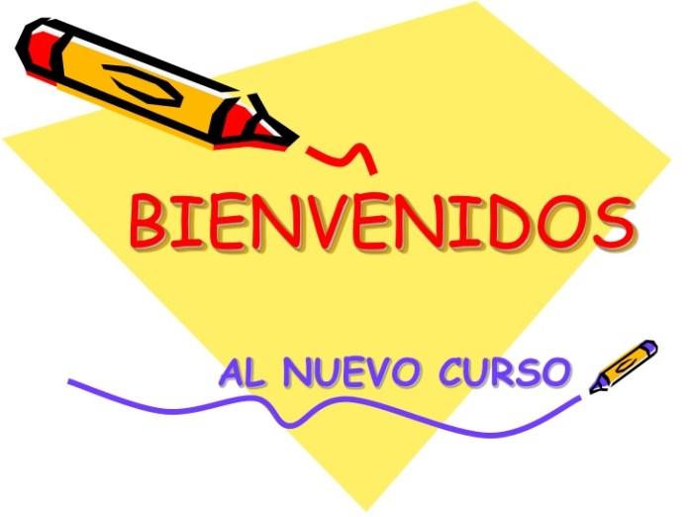

ТРЕТЯ ІНОЗЕМНА МОВА (ІСПАНСЬКА)

Для студентів 4 курсу освітньо-кваліфікаційного рівня «бакалавр»
«Мова і література (англійська)», «Мова і література (французька)», «Переклад (англійська мова)», «Переклад (французька мова)»

Викладачі:
КАНІБОЛОЦЬКА ОЛЬГА АНАТОЛІЇВНА
ШОВКОПЛЯС ЮЛІЯ ОЛЕКСІЇВНА
Сторінка в Moodle https://moodle.znu.edu.ua/course/view.php?id=10608
Кафедра: викладання другої іноземної мови, 2-й корп. ЗНУ, ауд. 411 (4-й поверх)

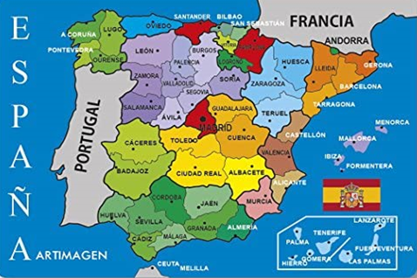
ОПИС КУРСУ

Метою курсу є сформувати навички читання тексту вголос із дотриманням вимови, інтонації та членування речень; сформувати навички непідготовленого монологічного та діалогічного мовлення на базі вивченого лексичного, граматичного та фонетичного матеріалу; сприяти засвоєнню студентами лексичних одиниць на матеріалі текстів підручника і розмовних тем; сприяти самостійній роботі зі словниковими ресурсами та довідковою літературою.
Дисципліна розрахована на два семестри.
Осінній семестр 2020 р. присвячується роботі з постановки правильної вимови іспанською мовою на основі базового підручника; вивченню нового лексичного матеріалу та базових граматичних правил; засвоєнню базових формул етикету; роботі над монологічним та діалогічним мовленням.
У весняному семестрі 2021 р. будуть продовжуватися вищезазначені напрямки роботи, а також буде поглиблюватися вивчення словникового складу та граматики іспанської мови з розширенням розмовної практики.

ОЧІКУВАНІ РЕЗУЛЬТАТИ НАВЧАННЯ

У разі успішного завершення курсу студент зможе:
- Демонструвати навички правильної вимови, читання та наголосу, побудови речень іспанською мовою, вживання граматичних часів, означених та неозначених артиклів, наказового способу дієслів, роду та числа іменників.
- Вживати у мовленні граматичні конструкції іспанської мови, вивчені протягом курсу.
- Розуміти основні ідеї простих повідомлень відповідно до ситуацій повсякденного спілкування у сферах побуту, сімейного життя, навчання, дозвілля тощо.

- Складати зв’язні повідомлення на відомі теми; описувати особисті враження та події; викладати та обґрунтовувати свою думку.
- Спілкуватися у звичних ситуаціях (особиста та публічна сфера спілкування), де достатньо простого і прямого обміну інформацією на знайомі теми.
- Переказувати іспанською мовою зміст самостійно прочитаного твору; вести бесіду про твір; відповідати на питання до змісту твору.
- Створювати мовну ситуацію за ключовими словами; вести ситуативний діалог.
- Перекладати усно та письмово з рідної на іспанську мову речення і тексти, побудовані на пройденому лексичному і граматичному матеріалах; розуміти усну іспанську мову в нормальному темпі мовлення при одноразовому сприйнятті на слух у монологічній і діалогічній формах.

ОСНОВНІ НАВЧАЛЬНІ РЕСУРСИ
- Castro Viúdez F. Nuevo español en marcha 1 (A1). Cuaderno de ejercicios. Madrid: Sociedad General Española de Librería, 2014. – 64 p.
- Castro Viúdez F. Nuevo español en marcha 1 (A1). Libro del alumno. Madrid: Sociedad General Española de Librería, 2014. – 152 p.
- Комарова Ж. Т. Испанский для всех. Москва: Менеджер, 2004. – 464 с.

